Metody numeryczne
Sprawozdanie z ćwiczeń laboratoryjnych nr 9

Aproksymacja w bazie wielomianów Grama

Jan Zajda
Informatyka Stosowana
WFiIS
Akademia Górniczo-Hutnicza w Krakowie
9 maja 2020

1. Wstęp teoretyczny

W przypadku aproksymacji znamy wartości w danych węzłach ,
ale w przeciwieństwie do interpolacji, szukana funkcja aproksymacyjna nie musi przyjmować wartości określonych w tych węzłach. Jest to przydatne szczególnie, gdy wartości te są obciążone niedokładnością.
Szukana funkcja ma postać:

,

a naszym celem jest minimalizacja wartości:

,

gdzie jest funkcją, którą aproksymujemy.

Jednym ze sposobów aproksymacji jest wykorzystanie wielomianów Grama. Tworzymy je rekurencyjnie korzystając ze wzoru:

, ,

gdzie:

,

,

przy warunkach początkowych .

Funkcję aproksymacyjną tworzymy wg wzoru:

,

gdzie współczynniki:

.

2. Zadanie do wykonania

2.1. Opis problemu

Będziemy wykonywać aproksymację funkcji , przy użyciu wielomianów Grama, gdzie:

,

.

Tworzymy równoodległych węzłów w przedziale ,
którym przydzielamy wartości .

Przyjmujemy dane:

- więc otrzymujemy węzłów,

.

Rysujemy pierwsze 7 otrzymanych wielomianów Grama, wcześniej unormowaych.
Następnie rysujemy funkcję aproksymacyjną przy użyciu wielomianów Grama.
Na końcu dokonujemy tych samych aproksymacji dla funkcji pozbawionej szumu.

2.2. Wyniki

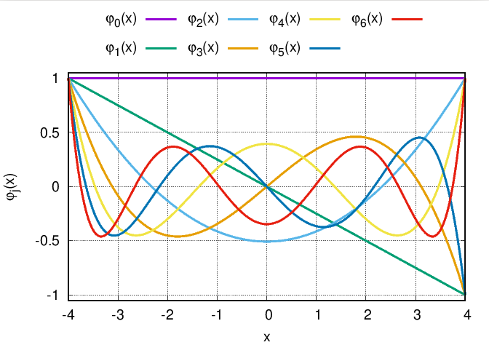
Wykres 1: Pierwsze 7 wielomianów Grama, unormowanych, w przedziale wartości .
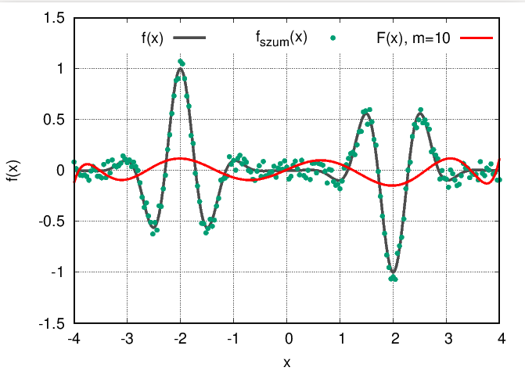
Wykres 2: Funkcja aproksymacyjna stworzona przy użyciu 11 wielomianów Grama,
na tle funkcji i węzłów .

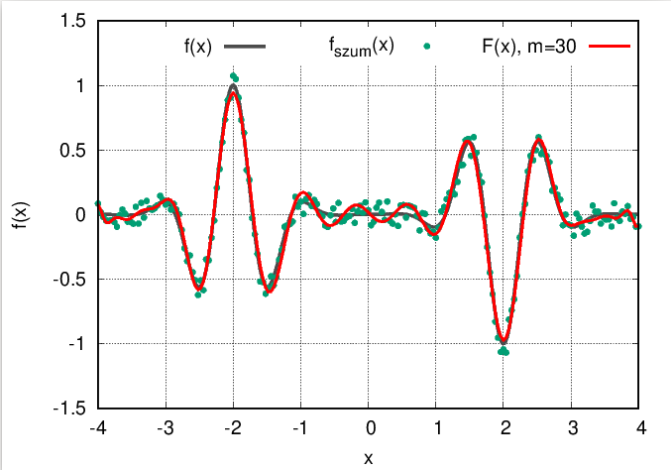
Wykres 3: Funkcja aproksymacyjna stworzona przy użyciu 31 wielomianów Grama,
na tle funkcji i węzłów .

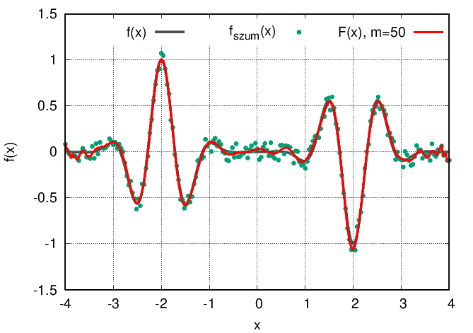
Wykres 4: Funkcja aproksymacyjna stworzona przy użyciu 51 wielomianów Grama,
na tle funkcji i węzłów .

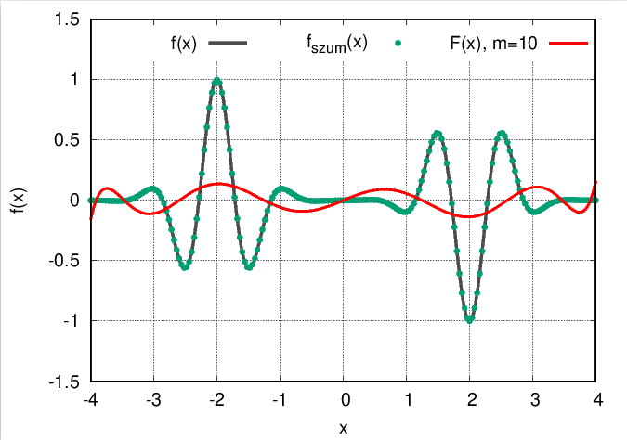
Wykres 5: Funkcja aproksymacyjna stworzona przy użyciu 11 wielomianów Grama,
na tle funkcji i węzłów pozbawionych szumu.
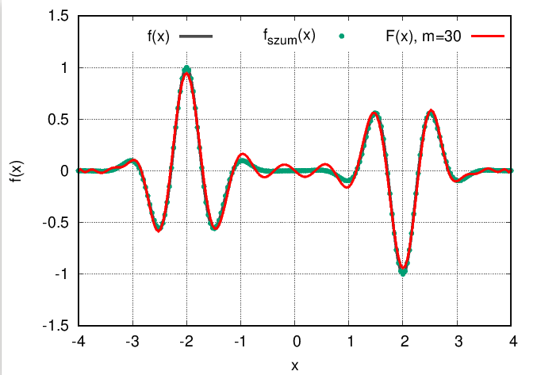
Wykres 6: Funkcja aproksymacyjna stworzona przy użyciu 31 wielomianów Grama,
na tle funkcji i węzłów pozbawionych szumu.
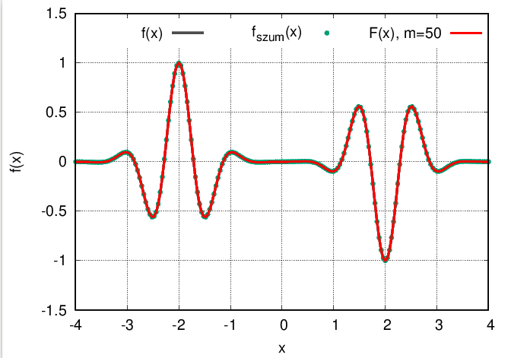
Wykres 7: Funkcja aproksymacyjna stworzona przy użyciu 51 wielomianów Grama,
na tle funkcji i węzłów pozbawionych szumu.
3. Wnioski

Jak widać po powyższych wynikach udało nam się utworzyć wielomiany Grama
oraz dokonać aproksymacji funkcji .

Możemy zaobserwować, że dla , aproksymacja jest bardzo niedokładna i uzyskana funkcja kompletnie nie pokrywa się z rzeczywistą. Przy braku szumu uzyskany efekt jest podobny. Liczba oscylacji jest niewielka, a ich wielkość nie koresponduje nawet wyraźnie ze wzrostem lub maleniem funkcji .

Dla efekt jest już dużo lepszy i w obu przypadkach jest już bardzo zbliżona do .
Liczba oscylacji znacząco wzrosła, a miejsca bardziej wyraźnego wzrostu zostały dobrze wychwycone.
Największe niedokładności występują w miejscach gdzie wykres jest najbardziej wypłaszczony,
co szczególnie widać w środkowej części przedziału.

Dla nie widać już dużego progresu – w środkowej części przedziału uległa wypłaszczeniu,
ale na końcach przedziału możemy zaobserwować, że funkcja jest mniej wygładzona niż w przypadku . Może to oznaczać, że jest już zbyt dużą liczbą wielomianów - funkcja aproksymacyjna jest za bardzo dokładna i zbliża się do wyniku, który moglibyśmy uzyskać w wyniku interpolacji, co nie jest pożądane w sytuacji gdy mamy dodatkowy szum. Przy braku szumu uzyskana funkcja niemal dokładnie pokrywa się z na całym przedziale, przechodząc przez wszystkie węzły.

